APÉNDICE P1
RESULTADOS DE INSPECCIÓN Y EVALUACIÓN DE LAS LÍNEAS DE 6” DE LAS TUBERÍAS DE TRANSFERENCIA A REFINERÍA (ICB)

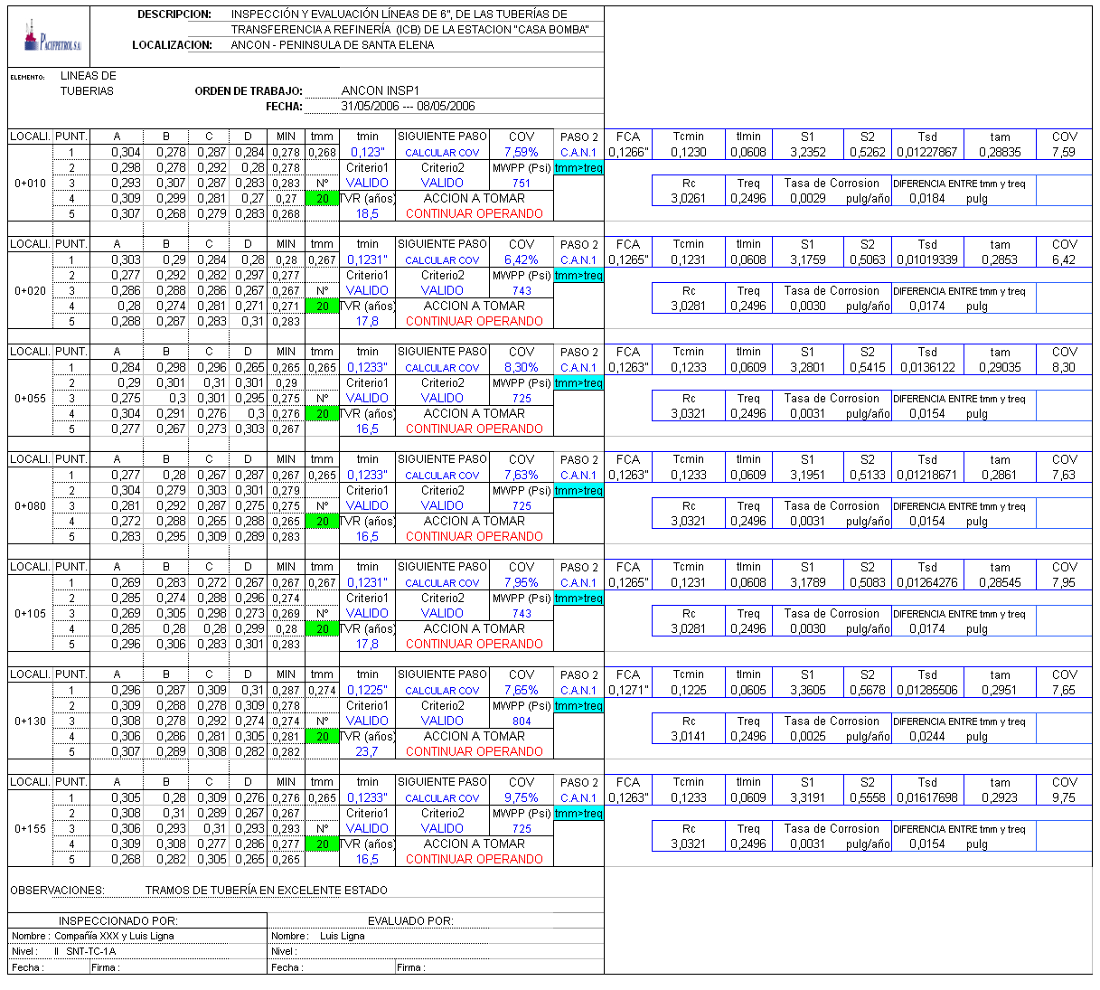

APÉNDICE P2
RESULTADOS DE INSPECCIÓN Y EVALUACIÓN DE LAS LÍNEAS DE 6” DE LAS TUBERÍAS DE TRANSFERENCIA A REFINERÍA (ICB)
(CONTINUACIÓN)

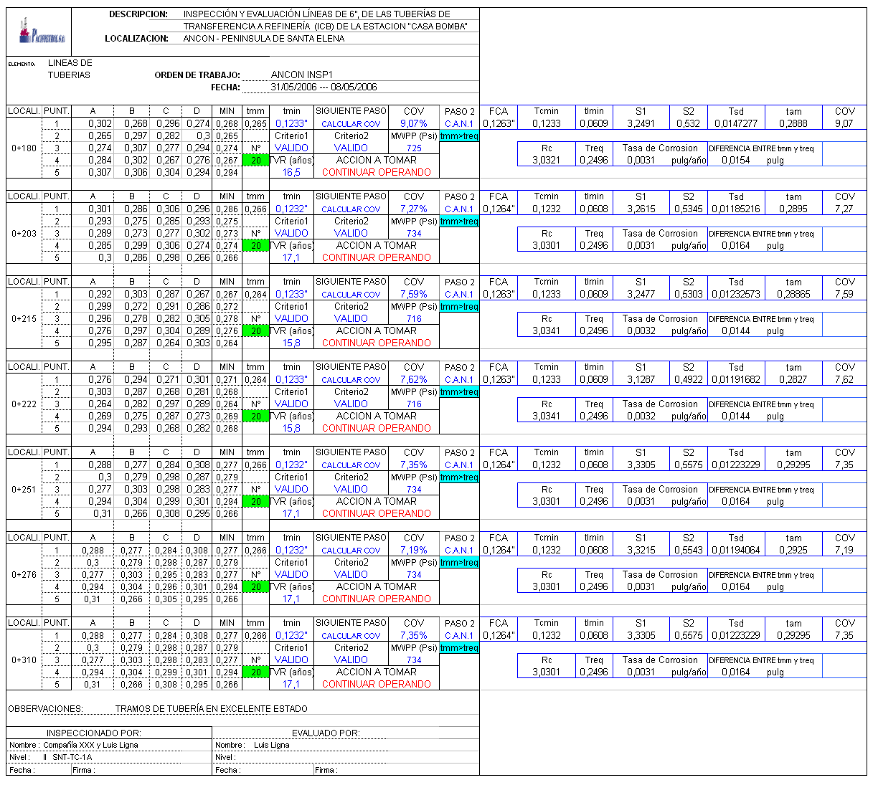
APÉNDICE P3
RESULTADOS DE INSPECCIÓN Y EVALUACIÓN DE LAS LÍNEAS DE 6” DE LAS TUBERÍAS DE TRANSFERENCIA A REFINERÍA (ICB)
(CONTINUACIÓN)

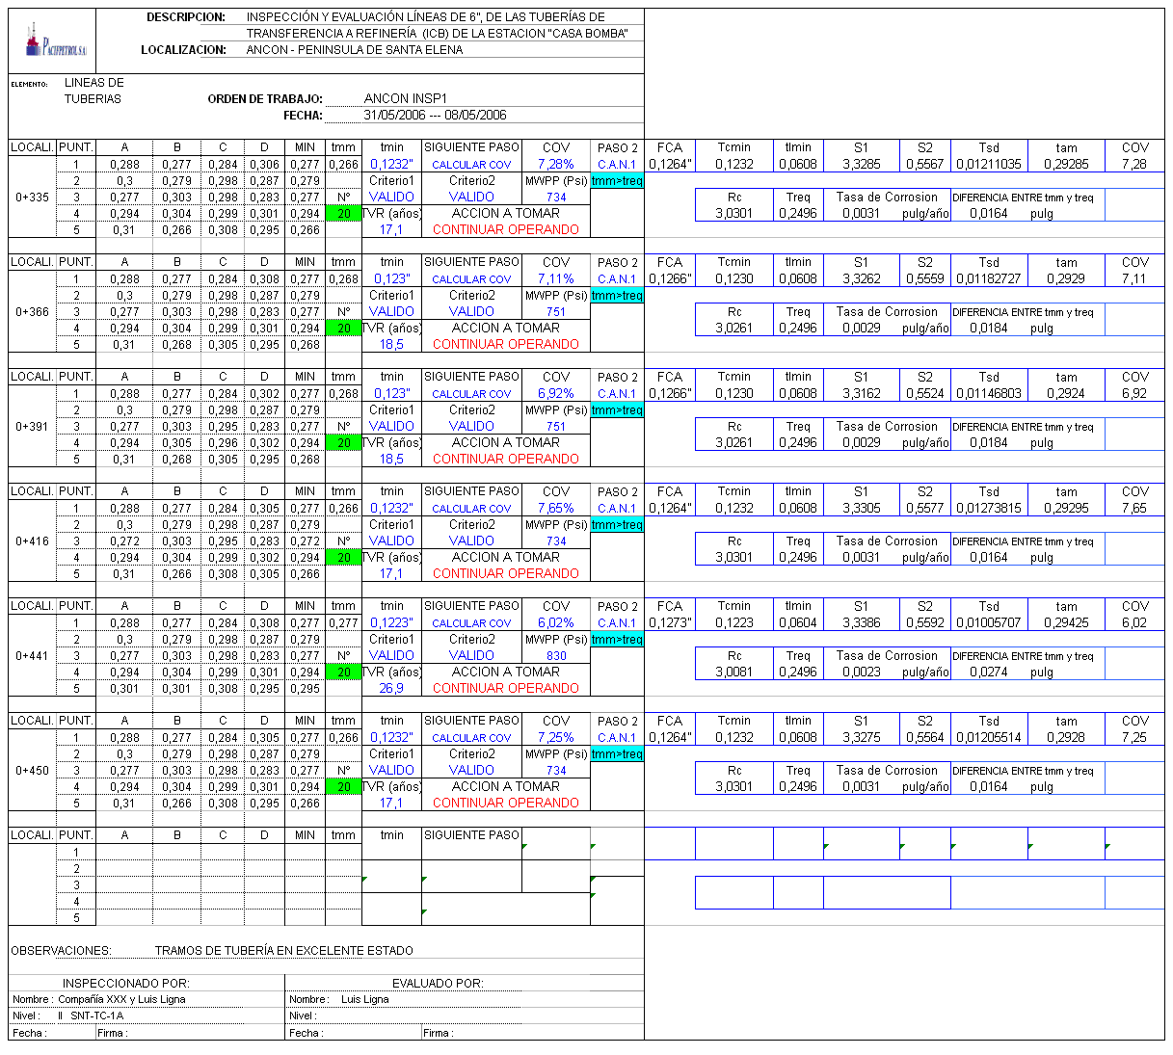
APÉNDICE P4
RESULTADOS DE INSPECCIÓN Y EVALUACIÓN DE LOS CODOS DE 4” DE LAS TUBERÍAS DE TRANSFERENCIA A REFINERÍA (ICB)

RESULTADOS DE INSPECCIÓN Y EVALUACIÓN DE LOS CODOS DE 4” DE LAS TUBERÍAS DE TRANSFERENCIA A REFINERÍA (ICB)

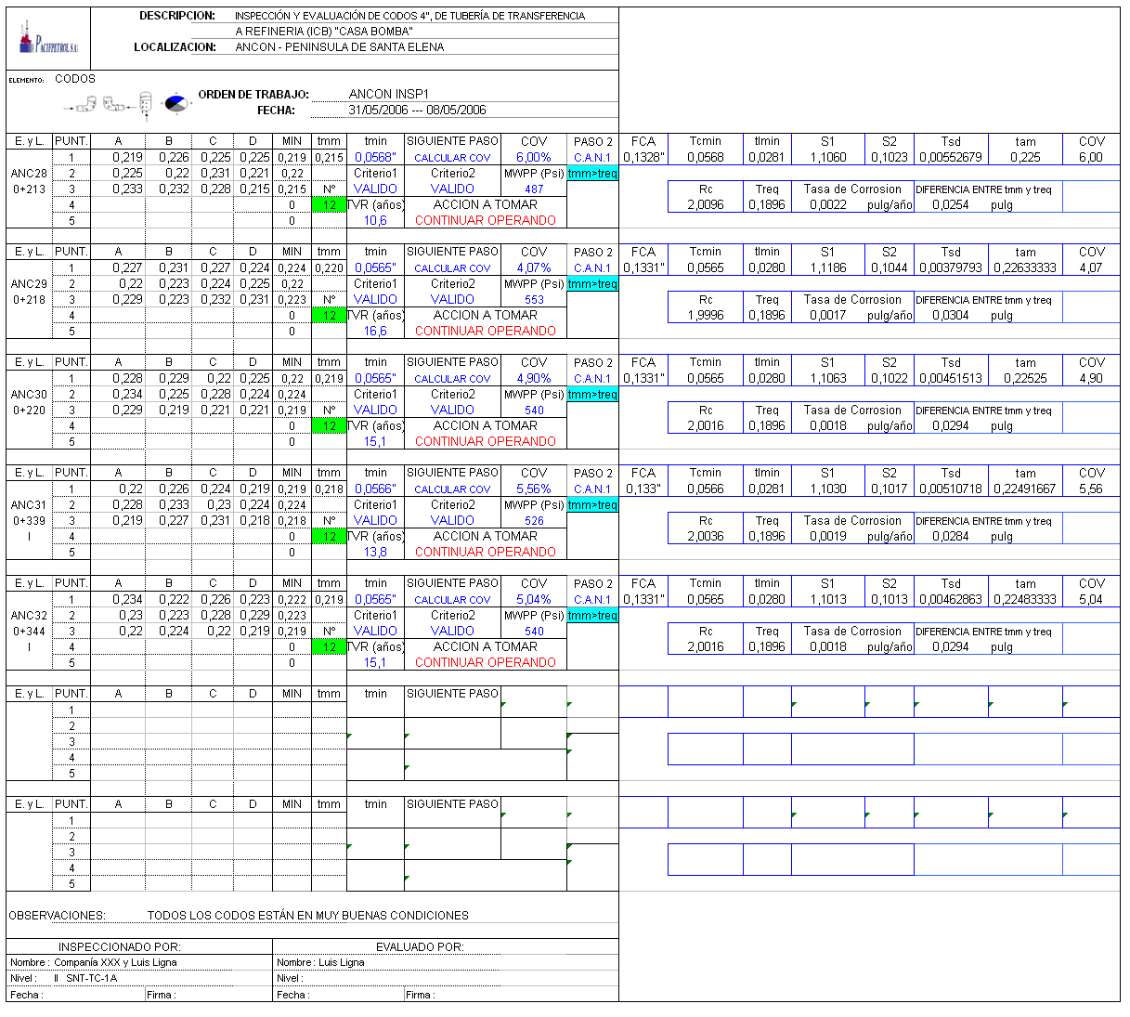

APÉNDICE P5
RESULTADOS DE INSPECCIÓN Y EVALUACIÓN DE LAS TES DE 4” DE LAS TUBERÍAS DE TRANSMISIÓN PRIMARIA (CONTINUACIÓN)

RESULTADOS DE INSPECCIÓN Y EVALUACIÓN DE LAS TES DE 4” DE LAS TUBERÍAS DE TRANSFERENCIA A REFINERÍA (ICB)

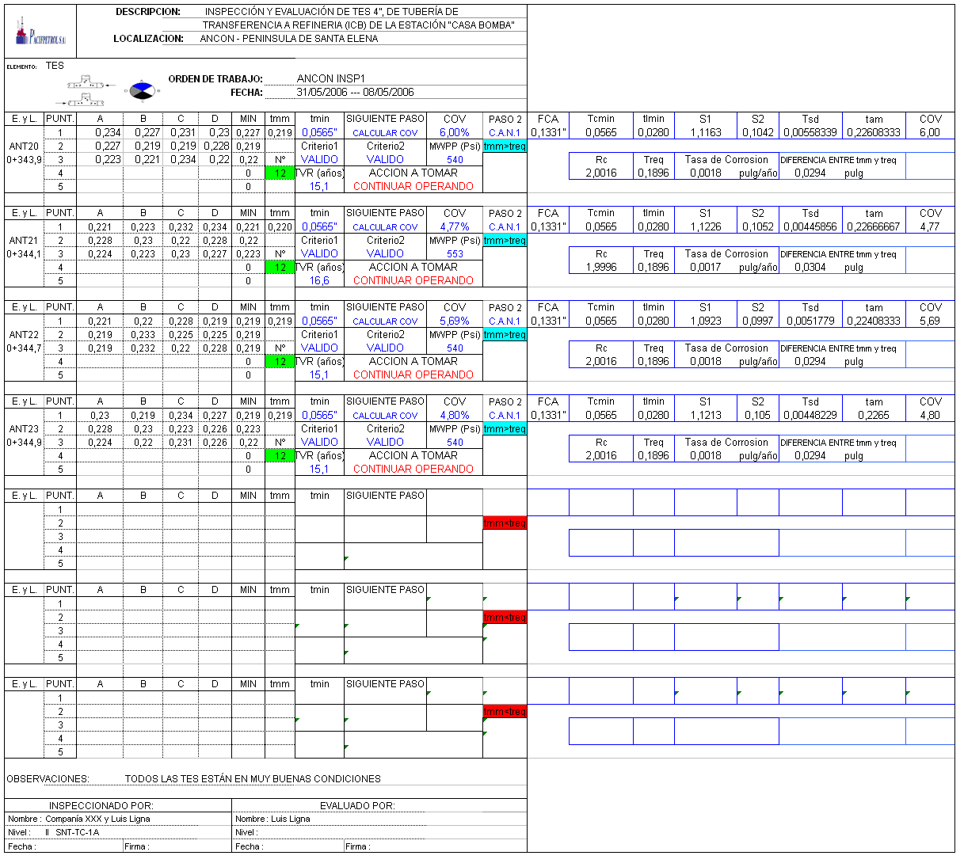

APÉNDICE P6
RESULTADOS DE INSPECCIÓN Y EVALUACIÓN DE LAS TES DE 4” DE LAS TUBERÍAS DE TRANSMISIÓN PRIMARIA (CONTINUACIÓN)

RESULTADOS DE INSPECCIÓN Y EVALUACIÓN DE LAS TES DE 6” DE LAS TUBERÍAS DE TRANSFERENCIA A REFINERÍA (ICB)

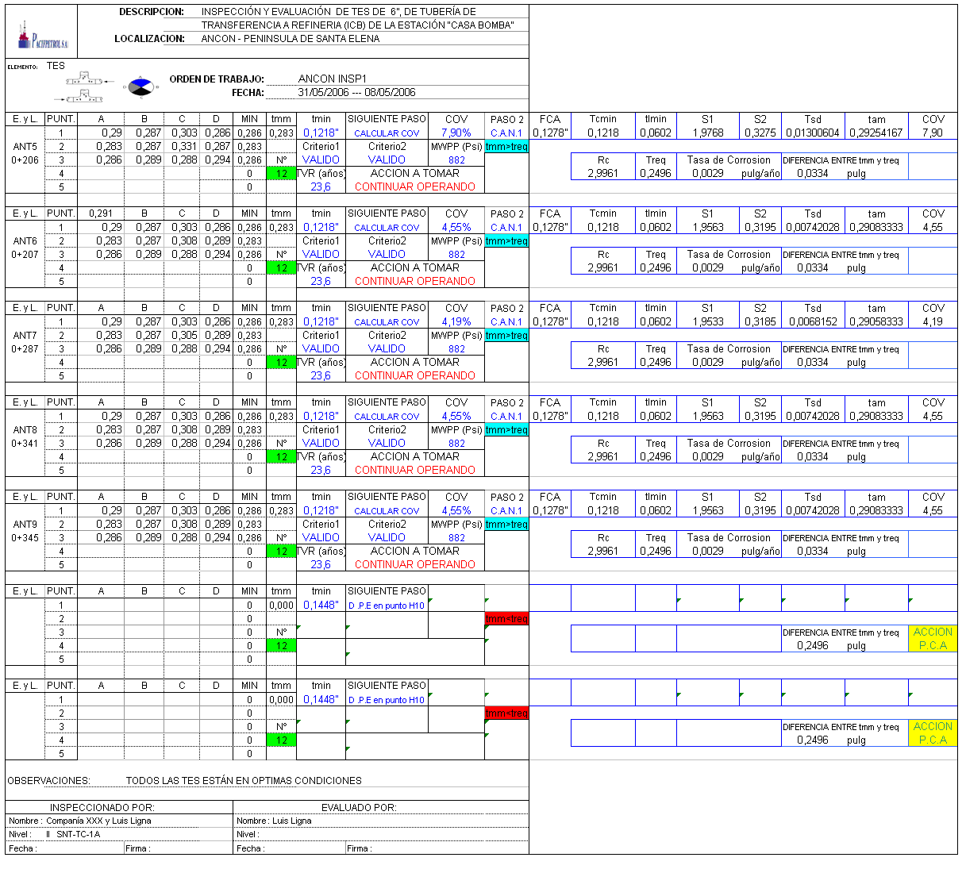

APÉNDICE P7
RESULTADOS DE INSPECCIÓN Y EVALUACIÓN DE LAS REDUCCIONES Y EXPANSIONES DE LAS TUBERÍAS DE TRANSFERENCIA PRIMARIA
RESULTADOS DE INSPECCIÓN Y EVALUACIÓN DE LAS REDUCCIONES Y EXPANSIONES DE LAS TUBERÍAS DE TRANSFERENCIA A REFINERÍA (ICB)

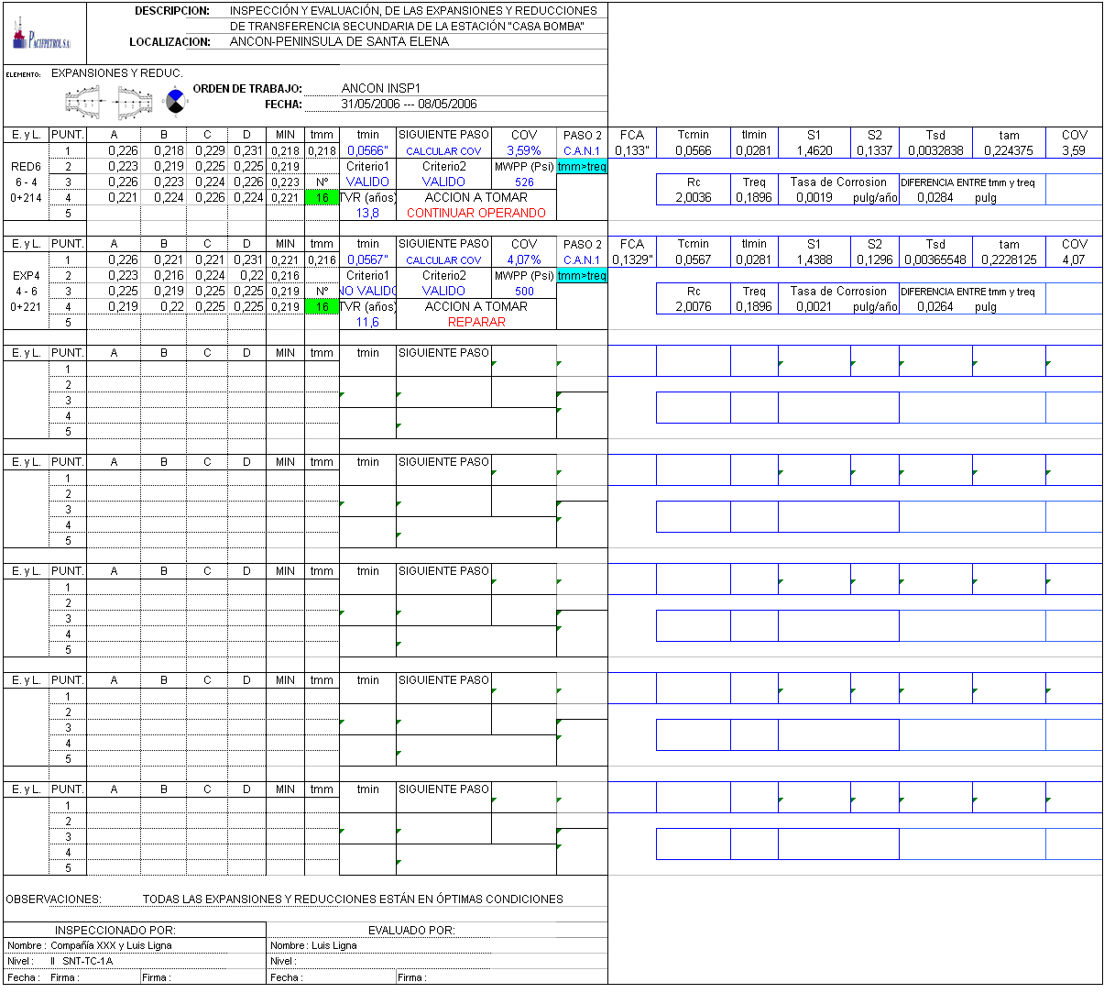

APÉNDICE P8
RESULTADOS DE INSPECCIÓN Y EVALUACIÓN DE LOS CODOS DE 6”, DE LAS TUBERÍAS DE TRANSFERENCIA A REFINERÍA (ICB)

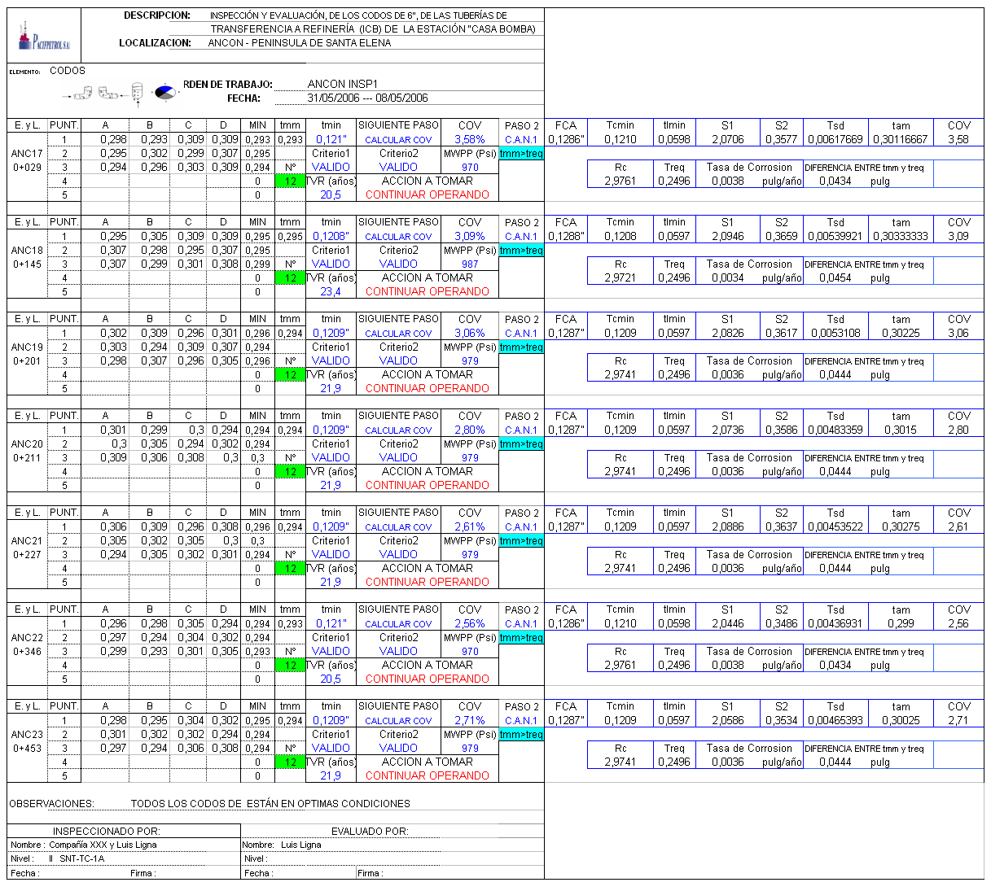
APÉNDICE P9
RESULTADOS DE INSPECCIÓN Y EVALUACIÓN DE LAS LÍNEAS DE 4” DE LAS TUBERÍAS TRANSFERENCIA A REFINERÍA (ICB)

